

**FACULTAD DE INGENIERIA**

**ESCUELA DE INDUSTRIAL**

**Asignatura: Dirección de Proyectos (DDP106)**

**CICLO ACADEMICO: 02-2021**

Título:

“ESTUDIO DE PREFACTIBILIDAD DEL PROYECTO SISTEMA DE FACTURACION E INVENTARIO PARA LA EMPRESA SIMATIC”

Docente:

Ing. César Augusto Palma A.

Presentado por:

|  |  |  |  |  |
| --- | --- | --- | --- | --- |
| Apellidos, Nombres | Carné | Carrera | Teoría | Laboratorio |
| Menjivar Medrano, Genesis Noemi | MM170286 | Ing. En ciencias de la computación | 02T | 02L |
| Torres Lima, Jorge Alberto | TL160484 | Ing. En ciencias de la computación | 02T | 02L |
| Santos Martínez, Edwin Alexander | SM180297 | Ing. En ciencias de la computación | 02T | 01L |
| Ramos Castro, María Enriqueta | RC182562 | Ing. Biomédica | 02T | 02L |
| Ramírez Sánchez, Kevin Adalberto | RS170770 | Ing. En Telecomunicaciones | 02T | 05L |

Soyapango, 22 de enero de 2021.

Contenido

CAPITULO 1-PROCESOS DE INICIO DEL PROYECTO 3

1.1 ACTA DE CONSTITUCION DEL PROYECTO 3

1.1.1 Título del proyecto 3

1.1.2 Planteamiento del problema 3

1.1.3 Estado del Arte 3

1.1.4 Justificación 3

1.1.5 Objetivo 3

1.1.6 Descripción del proyecto 3

1.1.7 Estructura de Gobernabilidad 4

1.1.8 Cronograma del trabajo 5

1.1.9 Presupuesto 11

1.1.10 Aprobación 11

1.2 Identificación de los interesados 11

# **CAPITULO 1-PROCESOS DE INICIO DEL PROYECTO**

# **1.1 ACTA DE CONSTITUCION DEL PROYECTO**

# **1.1.1 Título del proyecto**

ESTUDIO DE PREFACTIBILIDAD DEL PROYECTO SISTEMA DE FACTURACION E INVENTARIO PARA LA EMPRESA SIMATIC

# **1.1.2 Planteamiento del problema**

# **1.1.3 Estado del Arte**

# **1.1.4 Justificación**

# **1.1.5 Objetivo**

# **1.1.6 Descripción del proyecto**

# **1.1.7 Estructura de Gobernabilidad**

* Organigrama de roles en la gestión del proyecto:

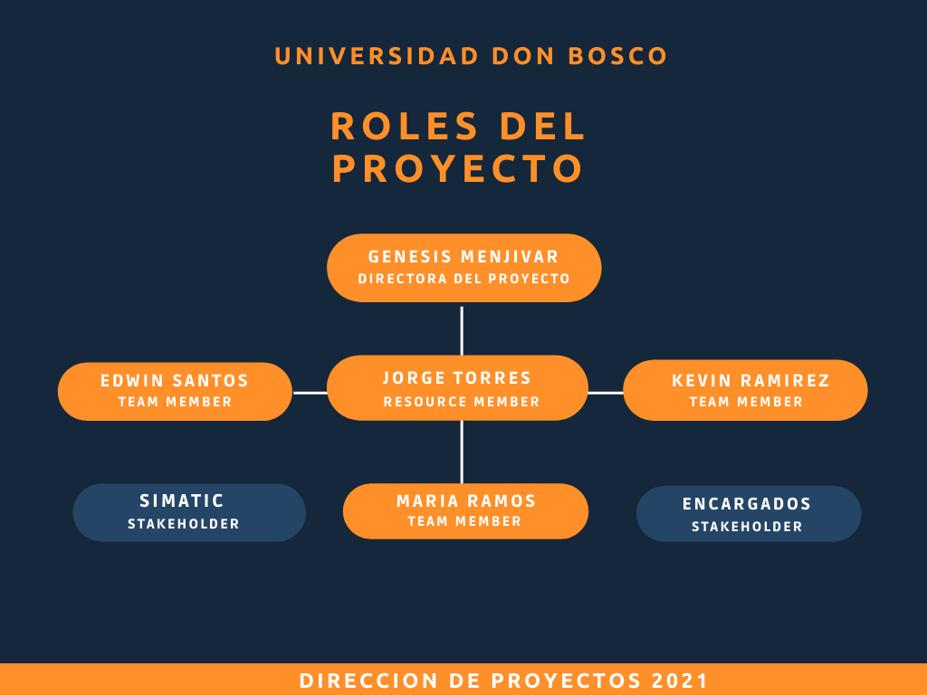

**Genesis Menjivar (Directra de proyecto):** Encargada de asignar las responsabilidades a cada miembro y lleva a cabo tareas de monitoreo y ejecución del proyecto.

**Jorge Torres (Resource Member):** Es el encargado de la recolección de información con la cual se enriquece el proyecto.

**Edwin Santos (Team Member):** Encargado de los procesos de planificación, de esta manera presenta propuestas a la directora.

**María Ramos (Team Member):** Encargada de los procesos financieros sobre las cotizaciones que respeten los objetivos del proyecto

**Kevin Ramírez: (Team Member)** Lleva a cabo los procesos administrativos del proyecto.

* **Normas que garantizaran el éxito del proyecto y de la aceptación de las fases entregables**.

1. Los miembros del equipo deberán respetar a sus colegas y si surge alguna diferencia deberán reconciliarse lo antes posible para no presentar atraso en ningún avance, caso contrario deberán presentarse ante el Project Manager para resolver el problema de manera profesional.
2. Evitar actitudes o comentarios que puedan disgustar a los demás miembros del equipo.
3. Cada uno de los miembros deberán de ser imparciales en cada fase sin importar su cargo.

# **1.1.8 Cronograma del trabajo**

# 

Tabla 1. Cronograma de fechas

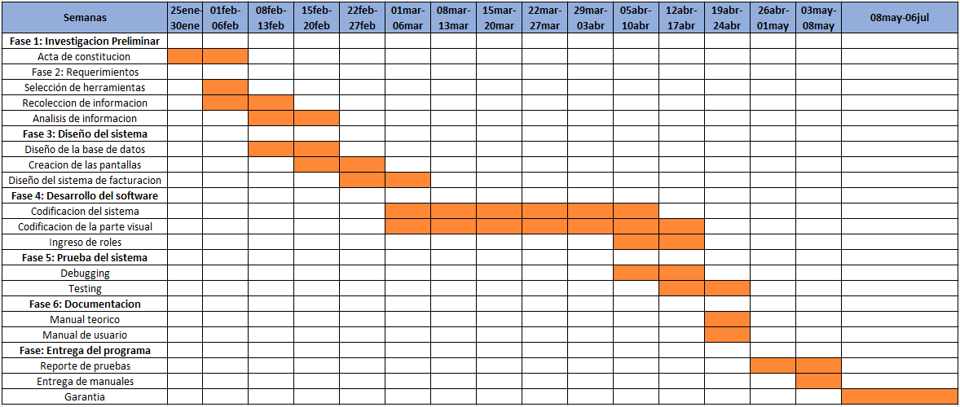

Tabla 2. Cronograma en esquema

# **1.1.9 Presupuesto**

# **1.1.10 Aprobación**

# **1.2 Identificación de los interesados**